Algoritmo

- Crear diccionario con los operadores correspondientes
Conjunción (^)
Disyunción (∨)
Negación (¬)
Condicional (→)
Bicondicional (↔)
XOR (O Exclusivo)

- Crear tres funciones para el programa, la primera para formato textual, la segunda con valores de verdad y la tercera para el videojuego

- Para la primera función …

  - Pedir al usuario los valores de las variables (p, q)
  - Dar a elegir al usuario con que operador quiere manejar int(input))
  - Imprimir las variables junto con su operador (Ejemplo: “p^q = esta nublado y frio”).

- Para la segunda función…
  - Pedirle al usuario si p es verdadero o falso (1 para verdadero o 0 para falso)
  - Pedirle al usuario si q es verdadero o falso (1 para verdadero o 0 para falso)
  - Pedirle el operador con el que desea comprobar.
  - Para conjunción: si p = 1 y q=1, entonces es verdadero, de lo contrario , es falso
  - Para la Disyunción: si p=0 y q=0, entonces es falso, de lo cont7rario, es verdadero
  - Para condicional si p=1 y q=0 O p=0 y q=1,entonces es verdadero, de lo contrario, es falso
  - Para bicondicional: Si tanto p como q son 0 o 1 es verdadero, de lo contrario es falso
  - Para XOR: Si p=1,q=0 o p=0,q=1 es verdadero, de lo contrario, es falso
  - Imprimir resultado

- Para la tercera función

Crear una función por cada operador lógico , Conjunción (^)
Disyunción (∨)
Negación (¬)
Condicional (→)
Bicondicional (↔)
XOR (O Exclusivo)
  - . opcion1 , crear una función que determine que tipo de operador es y llamar a las funciones antes creadas
  - Opcion2 llamar a las funcione y usar condicionantes dependiendo de lo que el usuario ingrese.
  - Pedir, al usuario 1 , los operadores lógicos a usar
  - Reiniciar interfaz , para que el usuario dos no vea los operadores puestos por el usuario 1
  - Pedir los valores de verdad al usuario 2
  - Imprimir el resultado boleano verdadero o falso del usuario 2
  - Inicializar un contador de movimientos
  - Iniciar un bucle mientras el contador no sea mayor que el limite establecido

  - Pedir al usuario 2 , que ingrese los operados lógicos
  - Si los valores que ingreso fueron correctos , imprimir el numero de movimientos y el tiempo realizado , y un mensaje de “lo lograste”
  - Si no , imprimir los operadores ingresados son incorrectos
  - Volver a pedir al usuario 2 los operadores lógicos
  - Si el usuario llega al limite del contador de movimientos , o llega al limite de tiempo (usar un hilo de tiempo),
  - Imprimir el numero de movimientos , imprimir la respuesta correcta de operadores y el tiempo utilizado.
(agregar dificultad) , haciendo recursivo el programa , usar una interfaz ,
Librerías que busque
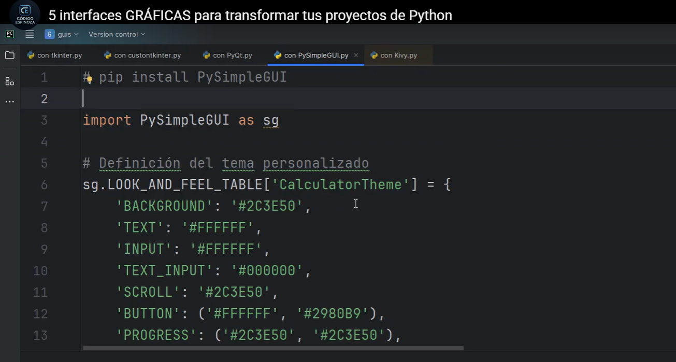
PySimple Gui :Existen dos versiones , una gratis que limita ciertas cosas , pero para nuestro proyecto es buena idea, se aprende en poco rato , se pueden consultar muy rápidamente , lo que aparece arriba es para instalar en la terminal . https://www.pysimplegui.com/ 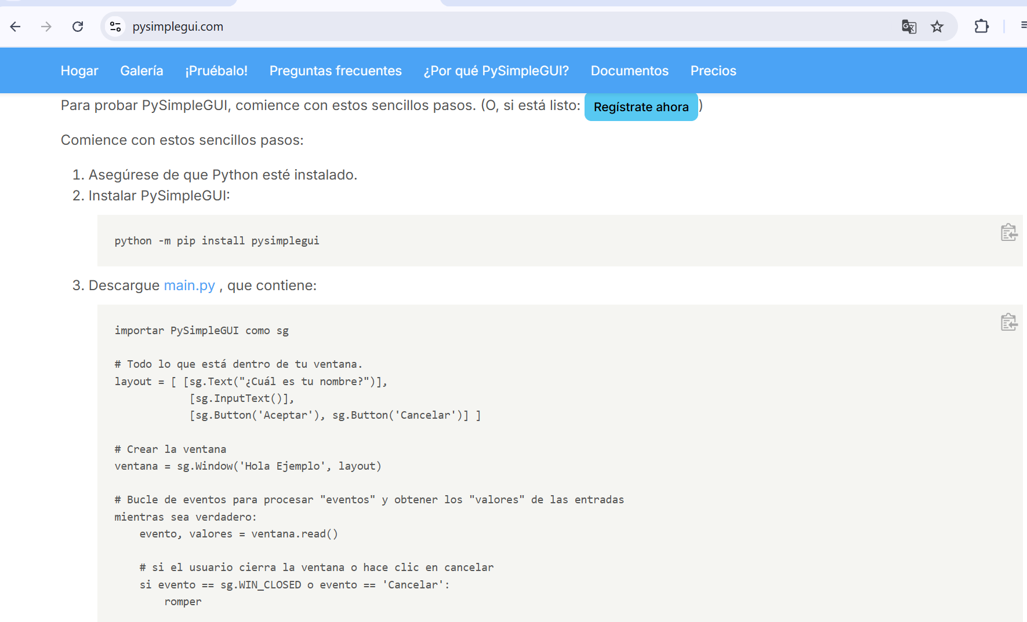

2: PyQt5: Esta segunda librería , requiere un poco mas de investigación para sus funciones y widgets .
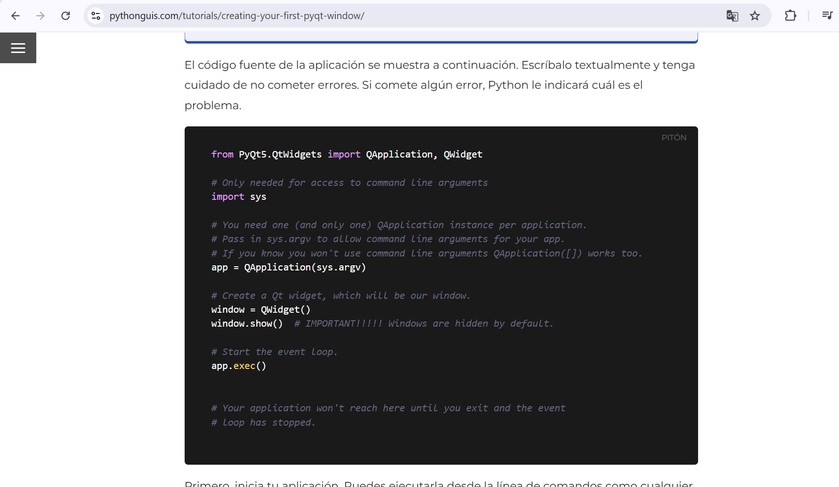
https://www.pythonguis.com/tutorials/creating-your-first-pyqt-window/

3:TKINTER, es de las mas comunes y ya viene incluido en Python .
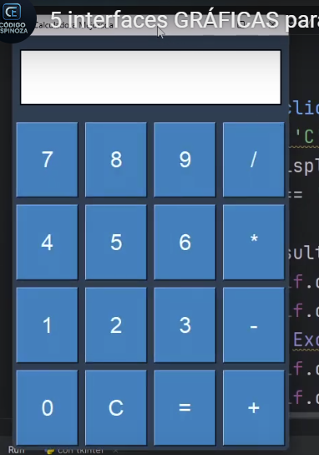

Conclusion:En recomendaciones de videos y copilot , Py simple Gui , es una librería que puede ser mas fácil de usar ,” si ya tienes el código y solo quieres agregar esa interfaz gráfica, con PySimpleGUI es básicamente definir un layout con los elementos que necesitas (botones, campos de texto, etc.) y luego correr el loop de eventos para manejar las interacciones del usuario. En palabras simples, vas colocando los bloques como si armaras un LEGO, y en nada ya tienes tu ventana funcionando.”

